

積木用途：以10進制數字設定MAX7219 8*8 LED矩陣模組中指定列的8顆LED亮或滅的狀態。

說明：

1. 「公版教具(4060)」中的8*8 LED 矩陣模組線路分成兩組，第一組黃、黑、紅線接在積木預設的D12，第二組綠、藍線接在I2C插槽的A4與A5。
2. 「公版教具(5012、5016A/B)」中的8*8LED矩陣模組，將CS接腳改為D10，CLK改為D11。

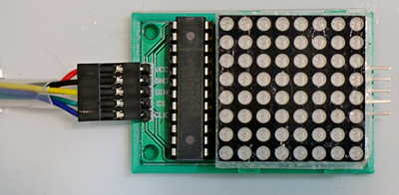

1. 此積木沒有設定8*8 LED 矩陣模組連接的腳位，使用之前必須先執行底下這個積木進行初始化。



使用「公版教具(5012、5016A/B)」時需更改CS與CLK腳位



1. 8*8 LED 矩陣模組中LED的排列由上而下共8列，每列8顆燈。

列

1

2

3

4

5

6

7

8



1. 模組的每一顆LED由1個位元控制亮(1)或滅(0)，如果把第1列LED狀態設定成11111111，代表該列8顆燈全亮，11110101代表該列除第2、4顆燈熄滅以外其餘全亮。不過這個積木必須使用十進制數字來設定，所以必須將位元狀態轉換為十進制數字才可使用，轉換方法請參考底下表格。

|  |  |  |  |
| --- | --- | --- | --- |
| **燈號** |  |  |  |
| **狀態** | **1 1 1 1 1 1 1 1** | **1 1 1 1 0 1 0 1** | **0 0 0 0 1 1 1 1** |
| **十進制數字** | **27+26+25+24+23+22+21+20**  **=255** | **27+26+25+24 +22 +20**  **=245** | **23+22+21+20**  **=15** |

**程式範例：簡易動畫**

說明：在8*8 LED 矩陣模組設計一個簡單的圖樣，利用此積木製作讓圖案由上往下平移的動畫。

步驟：

1. 設計圖案，並算出圖案每一列的十進制數值，下圖中的心形圖案共7列，由上往下10進制數值分別是：102、255、255、255、126、60、24。

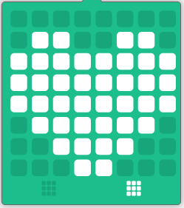

合計

102

255

255

255

126

60

24

0 0 0 1 1 0 0 0

0 0 1 1 1 1 0 0

0 1 1 1 1 1 1 0

1 1 1 1 1 1 1 1

1 1 1 1 1 1 1 1

1 1 1 1 1 1 1 1

0 1 1 0 0 1 1 0

1. 計算有困難的話，可以叫出小算盤，切換到程式設計人員模式。
2. 點擊BIN切換到2進位輸入模式。
3. 由左而右依序輸入該列每個點的狀態，例如圖案第一列要輸入01100110，不過開頭的0在輸入時不會顯示，可以直接輸入1100110即可。
4. DEC數字就是要記下來的10進制數值。
5. 點擊CE清除目前的數字，繼續輸入下一行狀態。

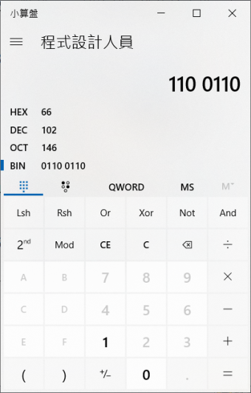

1

2

1. 建立一個清單來存放圖案的十進制數值，清單的第一項放置圖案第一列的數值，第二項放置第二列數值，依此類推。

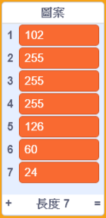

1. 建立3個變數：指標列、繪圖列、數值項。
2. 指標列用來指示圖案最頂端的位置，預設為1。
3. 繪圖列用來指示圖案每一列的位置，由指標列的位置開始，往下7列就是這個圖案的繪圖範圍。
4. 數值項用來指示清單中的項目位置，用來提取每一列繪圖時的10進制數值，預設值為1，範圍1-7。



指標列

數值項

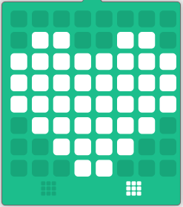

繪圖列範圍

1. 畫出圖形。指標列預設為2，繪圖列與指標列相同(2)，數值項設為1，將數值「畫」在模組上，接著將繪圖行加1，數值項加1，「畫」出圖案第二行，如此重複7次，就可以畫出完整圖形，繪圖的步驟與變數的變化如下圖所示。

指標行=2

繪圖行=8

數值項=7

指標行=2

繪圖行=7

數值項=6

指標行=2

繪圖行=6

數值項=5

指標行=2

繪圖行=5

數值項=4

指標行=2

繪圖行=4

數值項=3

指標行=2

繪圖行=3

數值項=2

指標行=2

繪圖行=2

數值項=1

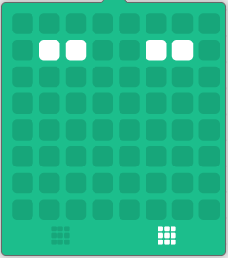 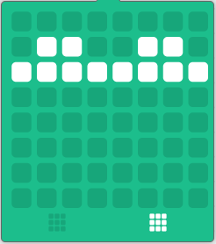 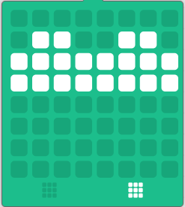 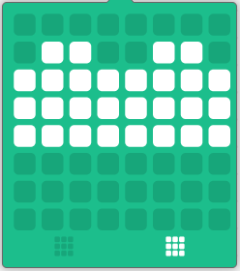 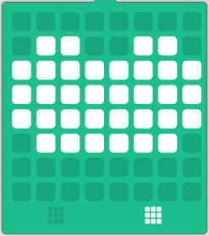 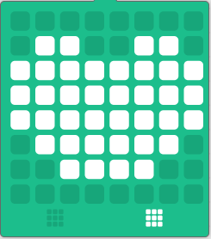 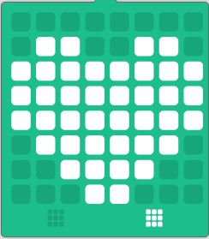

底下程式可以完成繪圖的工作。

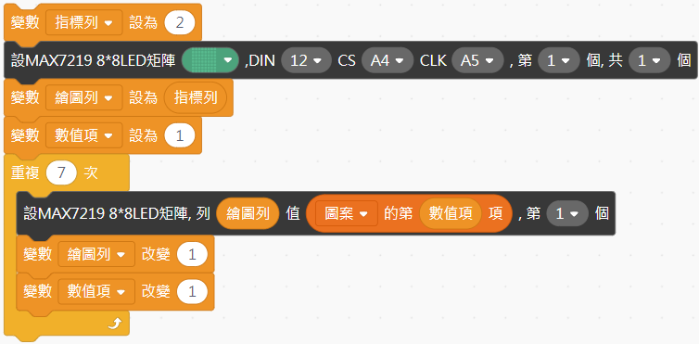

1. 接下來就開始做動畫了，動畫效果是讓圖案由模組上方進入模組，然後平移到下方，讓整個圖案移出模組範圍，所以變數指標列的預設值要改為-7，每畫完一個完整的圖案時就將指標列加1，圖案就會往下偏移，不過要記得將上一次所畫圖案頂端列清除，否則會留下一條長長的尾巴。

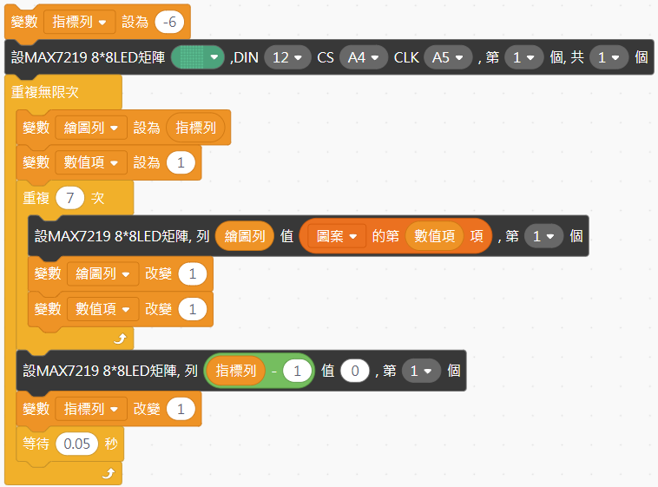

在模組上方延伸一片假想的8*8 LED矩陣

清除上一次繪圖最頂端的部分，以免留下殘影

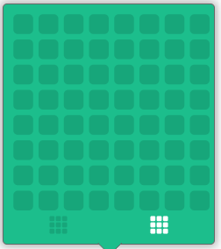

-6

-5

-4

-3

-2

-1

0

1

2

3

4

5

6

7

8

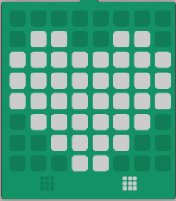

1. 可是這麼一來，圖案往下移就一去不回頭了，怎麼讓它重新回到模組上方呢？首先，先決定圖案跑到何處要回頭？例如當圖案完全移出模組時就回頭，這時的指標列等於9，也就是指標列的變動範圍是-6~9，那麼規則就可以設計為：

**當指標列=9，就讓指標列回到-6，否則就將指標列加1**

如此就大功告成了。

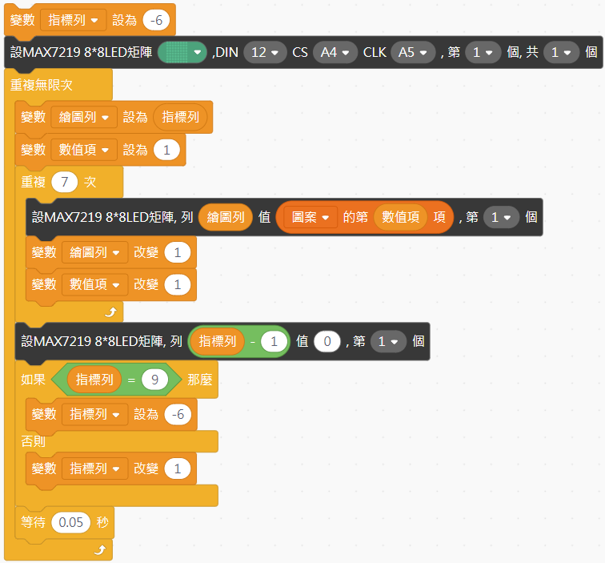

在模組下方也延伸一片假想的8*8 LED矩陣



-6

-5

-4

-3

-2

-1

0

1

2

3

4

5

6

7

8

9

